Licenciatura en Ingeniería de Software

Programación Visual III

UNIDAD I,< Introducción a la programación visual > | Tarea # <JVM>
Nombre:<Michel Dzay Mayra Fernanda> | Fecha:<07/04/2019>

Java Virtual Machine (JVM):
Actúa como un motor en tiempo de ejecución para ejecutar aplicaciones java. En resumen, un lenguaje de alto nivel se compila y en vez de generar lenguaje maquina se generan Bytecodes que el JVM traduce a instrucciones nativas a la plataforma correspondiente con esto conseguimos que un programa java se escriba una vez y se pueda ejecutar en cualquier SO sin necesidad de cambiarlo o ajuste es decir el WORA (Write Once Run Anywhere) existen varios pasos para llevar este proceso los cuales se mencionara a continuación.
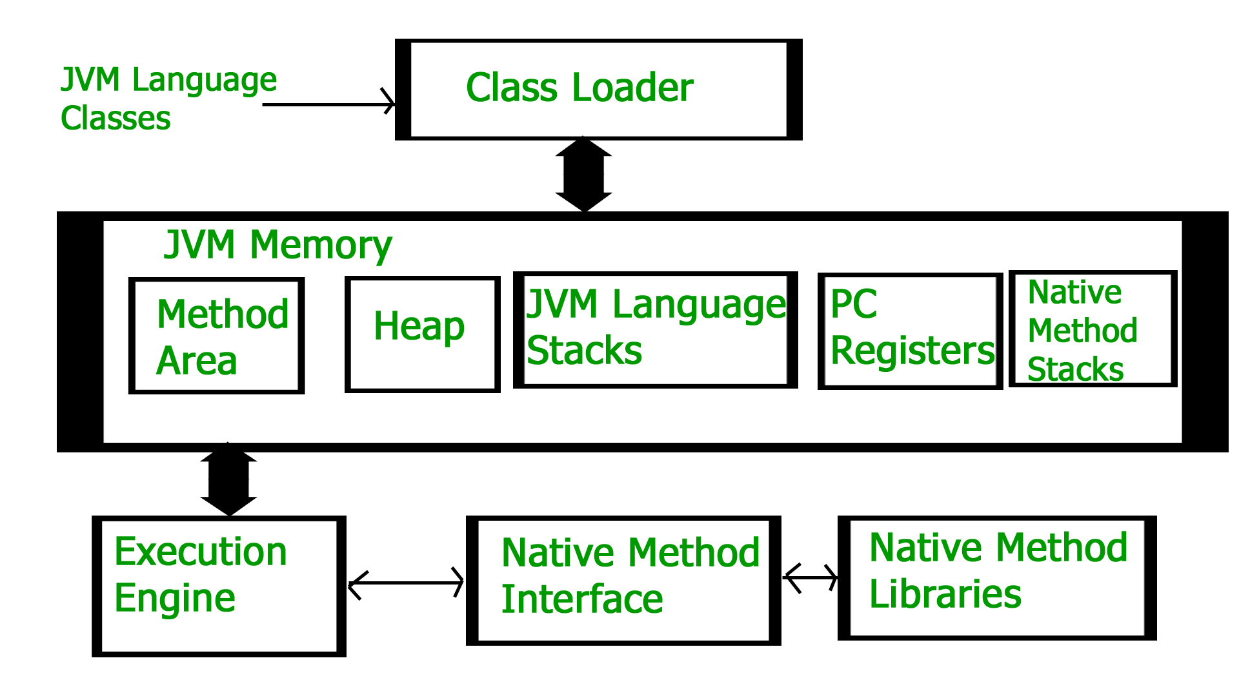

Class Loader Subsystem
Se encarga de tres actividades:
- Cargando
- Enlace
- Inicialización

Cargando:
El cargador de clases lee el archivo.class, genera los datos binarios correspondientes y los guarda en el área de método. Después de cargar el archivo JVM crea un objeto de tipo Class para representar este archivo en la memoria del montón.
Enlace:
Realiza la verificación, preparación y opcionalmente la resolución.
- Verificación: garantiza la corrección del archivo.class
- Preparación: JVM asigna memoria para las variables de clase e inicializa la memoria a los valores predeterminados.
- Resolución: remplaza las referencias simbólicas de tipo con referencias directas.
Inicialización:
En esta fase todas las variables estáticas se asignan con sus valores definidos en el código y el bloque estático. Se ejecuta de arriba-abajo en una clase o de padre a hijo.
Existen tres cargadores:
- Bootstrap: carga las clases básicas de la API
- Clases de extensión: carga las clases presentes en los directorios de extensiones.
- Sistema/aplicación: carga clases desde la ruta de la clase de la aplicación.
Área de método de memoria JVM:
se almacena toda la información de nivel de clase.
Área de almacenamiento dinámico:
se almacena la información de todos los objetos.

Área de pila:
JVM crea para cada hijo una pila en tiempo de ejecución que se almacena aquí, después de que termine un subproceso será destruida por JVM.
Registros de PC:
Almacena la dirección de la instrucción actual de un hilo.
Método de pila nativa:
Para cada hilo se crea una pila nativa separada que almacena información del método nativo.

Motor de ejecución:
Ejecuta el .class(bytecode). Lee el código de byte línea por línea, usa datos de información presentes en varias áreas de memoria y ejecuta las instrucciones.
- Interprete: interpreta el bytecode línea por línea y luego ejecuta.
- Compilador Just In Time (JIT): se usa para aumentar la eficiencia del interprete, compila todo el código de butes y lo cambia a código nativo.
- Recolector de basura (GC) destruye objetos sin referencia.
Interfaz nativa de java (JIN):
Es una interfaz que interactúa con las bibliotecas de métodos nativos y las proporciona para su ejecución.

Conclusión:
JVM es el que realmente llama al método principal presente en un código java, tiene muchos procesos que llevan a la compilación del programa en cualquier sistema operativo sin la necesidad de ejecutarse varias veces y tener que hacer cambios o arreglos para realizarse dicha acción sin mencionar que es más eficiente su ejecución gracias al JIT que acelera el proceso del interprete y el recolector de basura autónomo.

